Бюлетин на Центъра на промишлеността на Република България в Москва

Март 2014 г./брой 2

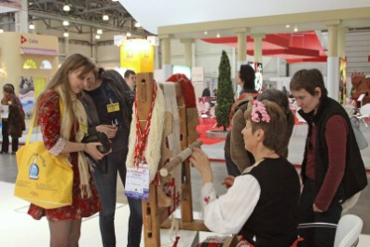
Предстоящи събития
„ИНТУРМАРКЕТ-2014“
В периода 15–18 март 2014 г. в Москва се състоя международното туристическо изложение „ИНТУРМАРКЕТ-2014“, на

- 2 - 5 април – Изложение „Енисей-2014“, Красноярск
- 3 – 5 април – Изложение „Почивка без граници.Лято“, Санкт-Петербург
- 4 – 5 април – Изложение „Лято-2014“, Екатеринбург
- 4 – 5 април– Фестивал „Свят без граници“, Ростов на Дон
- 10 – 14 април – Изложение „SITT/ТурСиб-2014“, Новосибирск
- 23 – 25 април – Изложение „Градът“, Владивосток
- 23 – 25 април – форум „Техническо преоборудване на машиностроителните предприятия в Русия“
- 23 – 25 април – ГОСЗАКАЗ- 2014, Москва

което България взе участие с национален щанд, организиран от Министерство на икономиката и енергетиката със съдействието на Центъра на промишлеността на Република България. На щандa бяха представени 10 български туристически компании.
На проведената в рамките на изложението пресконференция с участието на посланика на Република България в Руската Федерация г-н Бойко Коцев, заместник-министъра на икономиката и енергетиката г-н Бранимир Ботев, директора на ЦПРБ г-н Илиян Цонев и ръководителя на СТИВ-Москва г-жа Катя Жекова, беше обсъден потенциала на лечебно-оздравителния туризъм и на екотуризма в България. Свидетелство за проактивната политика на правителството в сферата на туризма е работата по разкриването на нови консулски служби в Русия.
За активната си дейност по развитието на двустранните отношения в отрасъла „туризъм“, Министерството на икономиката и енергетиката беше отличено с награда.

“MITT-2014”
От 19 до 22 март 2014 г. в Москва се проведе
международното туристическо изложение „MITT-2014.Пътешествия
и туризъм“. България взе участие с национален щанд,
организиран от Министерство на икономиката и
енергетиката на България със съдействието на Центъра на
промишлеността на Република България в Москва. На щанд,
с площ 550 кв. Метра, българският туристически бранш беше
представен от 40 организации. Особен интерес по време на
изложението бе проявен към спа- и балнео центровете в страната,
културния и религиозния туризъм, както и към възможностите за детски лагери по българското Черноморие.

„Салон за недвижими имоти „България“
На 14 и 15 март в Москва се проведе „XIV Салон за недвижими имоти България“, организиран от aiGroup и Виртус, при подкрепата на ЦПРБ и СТИВ в Москва, които взеха участие с информационен щанд. 30 компании представиха раличнии видове недвижими имоти и проектите и предложенията им успяха да привлекaт вниманието на голям брой руски инвеститори.

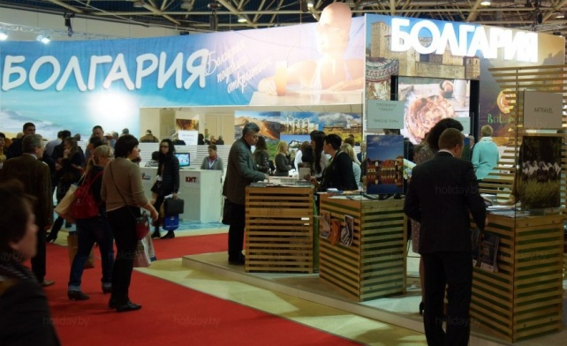

Маркетингови проучвания на руския пазар

- Поведението на руските потребители през 2013 г.

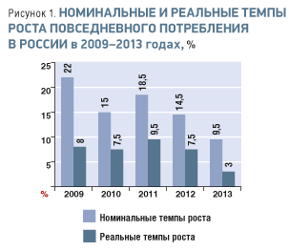
Показателите на потребителския пазар на Русия през 2013 г. не са толкова лоши, колкото изглеждат на пръв поглед. Забавяне в темпото на растеж не означава криза на потреблението, а по-скоро е свидетелство за пълното развитие на много от пазарите. В последната четвърт на 2013 г. негативните новини, относно потребителския пазар, до някаква степен създадоха впечатление, че цялата година е била такава. Някои експерти прибързаха със заключението, че потребителският пазар е в криза.
Изменения в структурата на пазара, в поведението и предпочитанията на потребителите, в разпределение на силите в различните сегменти и засилване на конкуренцията – това са главните събития на потребителския пазар през 2013 г. Пазарите на хранителни стоки и на стоките за всекидневна употреба, след десетилетия впечатляващ ръст, навлизат в състояние на пълно развитие. Трябва да се отчете фактът, че разходите за хранителни и нехранителни продукти в номинални стойности са се повишили с 9,5%.
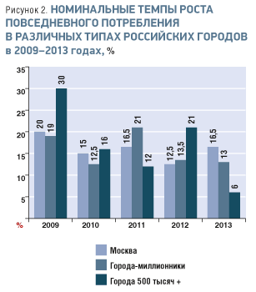
Като се вземе предвид, че общият обем на пазара на хранителни и нехранителни продукти за всекидневна консумация е 15 трлн рубли, с номинален ръст от 9,5%, това съответства на 1,5 трлн рубли ръст за една година, което е повече от 2% от руския БВП. Тоест, само този пазар е допринесъл за 2% ръст в годишното изменение в БВП на РФ.
Тази година от очакванитe 8% ръст на икономиката, потребителският сектор е допринесъл за 5% от ръста в БВП, при инфлация от 5-5,5%, което означава около 2,5% реален ръст на руската икономика (БВП) през 2014 г. Тази цифра е доста скромна в сравнение с 3,5% за периода 2010-2012, но все пак повече от ръста, отчетен през 2012 – 1,4%.
Важно е да се отбележи, че за разлика от ситуацията през периода 2001-2008 г., когато икономическият ръст и ръстът на потребление са били от еднороден характер, тоест всичко расте с еднакво темпо, по 20-25% номинален растеж на година, ръстът в потреблението в периода 2009-2013 г. е от по-диверсифициран характер. Наблюдават се тенденции по тип град, по отделните социални групи и в зависимост от доходите на домакинството.
На графиката може да се забележат различните тенденции на потребление в трите категории градове в Руската Федерация и поведението на потребителите в периода 2009-2013 г. Освен това, през 2009-2010 г. потреблението на стоки за всекидневна консумация в домакинствата с ниски доходи се е развивало със сравнително по-високи темпове, отколкото в семейства с по-високи нива на доходи.

Russian Food and Drinks Magazine, брой 2/2014

- Обзор на московския пазар на безалкохолни напитки

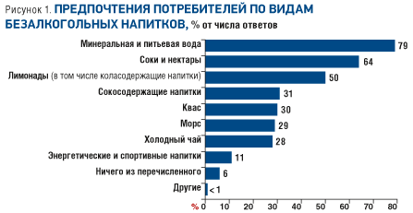
Пазарът на безалкохолни напитки в Москва е много динамичен и всеки сезон производителите на лимонада, сокове и студени чайове допълват асортимента си с нови вкусове, нов дизайн и подтикват потребителите да пробват нови неща и да променят вкусовете си. В периода август 2013 г. –януари 2014 г. е проведено запитване към жители на Москва, относно предпочитанията им.
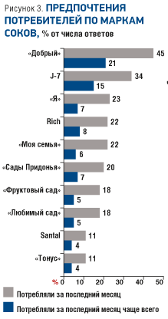
Безусловно, най-голям конкурент на соковете и лимонадата е минералната вода, която се употребява от 79% от анкетираните. Потребителите, (35-44 год.) които се придържат към по-здравословен начин на живот консумират бутилирана вода, поради ниското доверие в чистотата и качеството на чешмяната вода. Младите потребители (16-24 год.) са главните консуматори на сокове, нектари, студен чай и енергийни напитки.
Почти 50% от потребителите обосновават избора си на вода с известността на марката или производителя на продукта, също така за потребителите е важна и цената на продукта. Най-известни сред потребителите са марките „Аква Минерале“ (PepsiCo), „Бон Аква“ (Coca-Cola Co.) и „Шишкин лес“ (ООД „Шишкин лес Холдинг“, Москва). От по-маловажно значение е съставът на самата вода.
В условията на динамичен ритъм на живот, влошена екология и липсата на натурални продукти, московчаните се стремят да избират висококачествени продукти. Мнозинството от потребителите предпочитат да купуват 100%-ови сокове, поради полезните им свойства. 36% от анкетираните обръщат внимание на състава и натуралността на соковете, а 32% от купувачите обръщат внимание на марката на производителя. Рейтингът на марките сокове (известност на марката) практически не се отличава от рейтинга по консумацията им.
Въпреки тенденцията за водене на здравословен живот, много от московчаните все още консумират лимонада. Най-големите привърженици на тази напитка са младите хора между 16-34 години, 42% от които са готови да пият лимонада по няколко пъти в седмицата. На пазара има много широк асортимент от продукти. Лидер с 38% е СocaCola, следвана от „Напитки от Черноголовка“ с 18%, като най-големият световен конкурент на CocaCola – PepsiCo, се купува само от 5% от потребителите.
На московския пазар на безалкохолни напитки трябва да се отбележи и присъствието на такава традиционна и с национален колорит напитка като квас. В съветско време на човек са се падали по около 60 литра квас на година, докато сега това количество е спаднало до 6-7 литра. Най-известните марки в Москва са „Очаковский“ (с 68% от пазара) и „Никола“.
Най-новата вълна на пазара са студените чайове, за които московският пазар не беше готов през 90-те, но след като производителите избраха нова тактика, напитката се завърна. Студеният чай се възприема като здравословна алтернатива на другите продукти на пазара. Този вид напитка е особено популярен сред младите хора. Сегментът се развива много активно и в момента на пазара присъстват много известни марки, като лидери са Lipton Ice Tea (на PepsiCo) и Nestea (на Coca-Cola), които държат съответно 47% и 45% от пазара.
Друг популярен продукт сред младото поколение са енергийните напитки, които на руския пазар са представени от всички световни марки. Една от първите на пазара е Red Bull, които държат 29%, но са на второ място - след лидера Adrenaline Rush с 36%.

Russian Food and Drinks Magazine, брой 2/2014

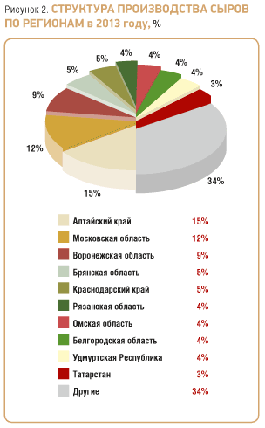
- От светлата страна на сандвича
Обзор на руския пазар на кашкавал и сирене

За разлика от много държави в Западна Европа, кашкавалът и сиренето в Русия не се срещат практически никъде в националната кухня. Потреблението на кашкавал в Русия се отличава с това, че той се възприема не като самостоятелно ястие, а като съставка за сандвич или като вид разядка, следователно търсенето на кашкавал в Руската Федерация е на ниско ниво. Лидери по потребление на кашкавал в Европа са Дания, Гърция, Испания и Франция, където на човек се падат по около 24 килограма кашкавал на година, докато в Русия това количество е 4 пъти по-малко (6,4 кг). Следователно, потенциалът за развиване на този пазар е голям.
В момента руският пазар навлиза в активния си стадий на развитие, като потреблението ще расте с всяка година. Сега в Русия има около 150 мандри, като десетте най-големи покриват едва 30% от обема на производството. Най-много сирене и кашкавал се произвежда в Централния федерален окръг, където се реализират и над 50% от продажбите в сектора. В Русия преобладава производството на пушеното сирене, около 30%.
Този пазар се развива с много бързи темпове и е един от най-перспективните и привлекателни в хранителния сектор. Ежегодният ръст на показателите му е около 10-12%, като през 2012 г. е бил 11%, а през 2013 г. около 10%.
За разлика от много други хранителни сегменти, пазарът на кашкавал е силно зависим от вноса на суровина и на готови млечни продукти. Около 45-50% от продуктите на пазара са внос. Към днешна дата в магазините в Русия могат да бъдат намерени продукти от над 30 държави. Положителна динамика във вноса на кашкавал и сирене се наблюдава вече пет последователни години. Почти една трета (33%) от вноса на кашкавал и извара идва само от една държава – Беларус, последвана от Германия с 16% и Украйна с 12%.
При оценяването на възможностите за развитие на руския пазар на кашкавал и сирене е нужно да бъдат отбелязани две тенденции. Първата е ценовата конкуренция, която е налице поради снижаването на митническите тарифи, което дългосрочно може да доведе до спад на нивото на цените в сегмента. Влизането на Русия в СТО също се очаква да допринесе за изостряне на конкуренцията на пазара.
Този пазар е благоприятен за развитие поради постоянното увеличение в търсенето на по-скъпи сортове. Перспективно е развитието и на сегмент с елитни и екзотични кашкавали и сирена.

Russian Food and Drinks Magazine, брой 2/2014

- Динамика и структура на движението на външната търговия на РФ

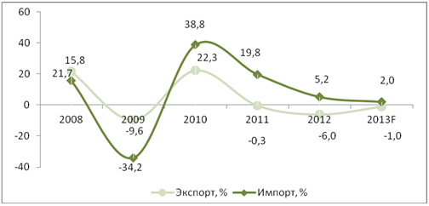
Нестабилната ситуация в света и стагнацията в руската икономика повлияха отрицателно на динамиката в търсенето на международен товарен транспорт през 2013 г. През годината беше налице влошаване на външната търговия на РФ: ръст в цената на вноса и спад в цените на износа.
Пазарът на товарен транспорт се оценява на 8 млрд щ.д. През 2012 г. обемът на износа (в тонове) е намалял с 6%, вследствие на спада в доставките на нефт и газ, на целулоза, желязна руда, черни метали и др. През периода януари-август 2013 г. динамиката на пазара се подобри. През същия период се е увеличил износът на обработени и необработени дървени материали, на въглища и петролни продукти, но за сметка на това е намалял износът на няколко важни продукта, като черни метали, желязна руда, пшеница и др.
Настъпиха и изменения в географската структура на износа, свързани с усилващите се позиции на Холандия и Китай, като вносители на товари от Русия. На челните места по внос на руски продукти са Холандия (13,4%), Китай (11,6%), Турция (6,4%), Италия (6,1%), Украйна (5,4%) и Великобритания (4,5%). По данни от 2012 г. с високи темпове расте износът на петролни продукти и на свежо и замразено месо.
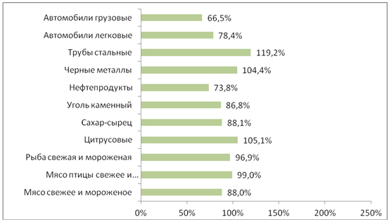
Увеличил се е вносът на леки автомобили с 13,7%, а на товарни автомобили - с 16%. Динамиката на вноса през 2013 г. се оказа по-ниска от очакваната. В периода януари-август митническите служби отчетоха спад във вноса на каменни въглища, петролни продукти, захар, месо, риба и други.
С най-бързи темпове през 2013 г. растеше вносът на продукти от Украйна и Италия, като същевременно намаляха доставките от Германия, САЩ и Япония.
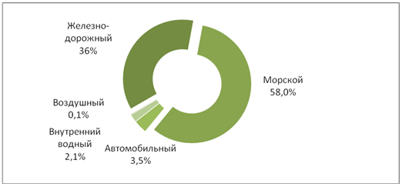
По данни на Министерството на транспорта, през 2012 г. обемът на превозените стоки - внос, износ и транзит - чрез морски, железопътен и автомобилен транспорт, вътрешен воден и въздушен транспорт е бил 870 млн т. Делът на руските превозвачи от общия обем на износа и вноса в страната е около 43%. Особено силни са позициите на международните фирми за превоз чрез морски транспорт – около 95%.

www.marketing.rbc.ru

- Обзор на динамиката на пазара при транспортно-логистичните услуги (ТЛУ)

Предложената прогноза е основана на базовия вариант за развитие на руската икономика, определен от Министерството на икономическото развитие на РФ. В структурата на пазара до 2016 г. се очаква спад в дяла на транспортните услуги, най-вече в железопътния превоз. Най-динамичният сегмент ще са услугите за складиране, което е свързано с растящото предлагане и търсене на качествени търговски площи.

Диаграма 1. Прогноза за структурата на руския пазар на ТЛУ през 2016 г., %
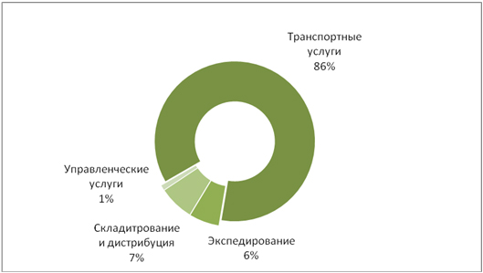
Железопътният транспорт ще срещне силна конкуренция от страна на автомобилния и тръбопроводния, особено при транспортиране на петрол и петролни продукти, строителни материали, хранителна продукция и други.
Спадът в търсенето на услугите на железопътния транспорт през 2013 г. и бавното възстановяване в следващите две години ще доведе до отрицателна динамика на товарооборота. Въпреки това, очаква се да бъде отчетен незначителен ръст в товарооборота през 2016 г., в сравнение с 2012 г. – 3,6%.
Tаблица 1. Индекси на ръста на показателите на пазара на ТЛУ през 2012-2016 г., %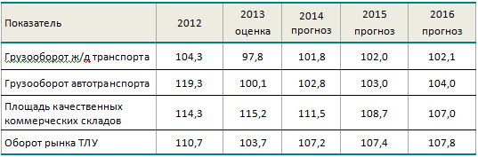
Отчитайки прогнозираното темпо на растеж на промишленото производство и БВП, през 2016 г. се очаква ръст в товарооборота на автомобилния транспорт от 10,2%. Ключови конкурентоспособни фактори при този вид транспорт ще станат гъвкавите цени, географските възможности за транспортиране на стоки, новите технологии за превозване и интеграцията на различни видове транспорт при превоза (интермодалност). Това е единственият вид транспорт, който може да достигне до всяка точка на Руската Федерация, може да поеме товар с голяма тежест, нуждае се от минимално време за отправяне по маршрута и при необходимост този маршрут може да се промени. Основният критерий за развитие на автотранспорта е качеството и скоростта на изпълнение на поръчката и стойността на услугата.
Друг сегмент, в който се прогнозира ръст, е вътрешният воден транспорт, който ще отбележи положителна динамика поради по-нататъшното развитие на строителната промишленост и увеличението дела на мащабното пътно строителство, в това число строителството и реконструкцията на спортни обекти за провеждането на световното първенство по футбол през 2018 г.
По оценка на специалистите, като се вземе предвид динамиката в сегмента на услугите за съхранение, средногодишното темпо на ръст на транспортно-логистичните услуги ще бъде 6,5%, което е практически на нивото на инфлацията.
В съответствие със средния курс на рублата към долара в близките три години (по прогноза на МИР РФ), през 2016 г. обемът на пазара на ТЛУ ще достигне 74,6 млрд щ.д.
Диаграма 2. Прогноза за динамиката на руския пазар на транспортно-логистични услуги, 2008-2016 г., млрд руб. и %
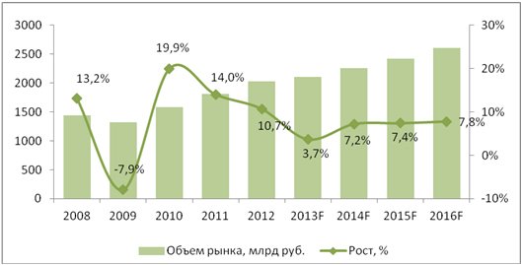

Високите темпове на ръст в сегмента на услугите за съхранение (особено през 2013 г. и 2014 г.) ще се характеризират с въвеждането на нови складови съоръжения за търговско ползване. В периода 2015-2016 г. се очаква постепенно забавяне на годишния растеж на висококачествени търговски площи, с плавен ръст на цените за наем в пределите на инфлацията.
Основни фактори, които оказват влияние на пазара на услугите за съхранение:
- Увеличаване на мащабите на строителните обекти “build-to-suit”(изграждане на обект по спецификации на наемателя);
- Увеличение на количеството сделки по придобиване на складове. Основни купувачи са търговски вериги от типа FMCG (продукти за всекидневна консумация), както и дистрибутори на хранителни продукти, козметика, парфюми и фармацевтични продукти;
- Съществено увеличение на търсенето от страна на интернет-търговците;
- Незадоволително е търсенето на складове мулти-формат (сух склад, нискотемпературен терминал, разпределителен център).
Спад в темпото на ръст на пазара при транспортно-логистичните услуги може да е свързано с усилването на някои от следните фактори:
- Неустойчива финансово-икономическа ситуация;
- Стагнация на промишленото производство;
- Изтичане на капитала, спад в обема на инвестициите, в това число и в инфраструктурата;
- Намаляване на външнотърговския товарообмен, свързано с влошени външно-търговски условия;
- Забавяне на растежа на доходите на населението и на търсенето на вътрешния пазар.

www.marketing.rbc.ru

- Обзор на модната индустрия

Азиатската модна индустрия понастоящем е в бум, точно в момента, в който европейските и руските пазари значително се забавят. В близките години азиатският пазар ще остане най-перспективният и бързоразвиващ се. Това не означава, че на другите пазари развитието ще е в пълен застой. Европейската модна индустрия безспорно преживява тежки времена, свързани с общата икономическа ситуация в еврозоната, но не трябва да се забравя, че основните центрове на модната индустрия са точно в Европа и именно те диктуват тенденциите.
Съвсем различна е ситуацията в Русия, където на фона на спада в темпото на растеж и загубата на интерес у чуждестранните инвеститори, се наблюдава развитие на вътрешния пазар. В момента руският пазар отбелязва 5-6% ръст на година, което не представлява интерес за инвеститорите. Вниманието, което привлича китайската модна индустрия, представя възможност руските производители да си завоюват силни позиции в индустрията.
На руския пазар присъстват малко от световните марки за дрехи. Силно е присъствието на Adidas, Inditex, Mango и други. Тази бройка предвижда да се увеличи поради растящата популярност на интернет-магазините.
С много бързи темпове расте руският пазар на детски дрехи, особено в сегмента от 0 до 4 годинки. Средностатистическото руско семейство изразходва 50% от детския бюджет за дрехи и обувки. Годишният оборот на пазара на детски товари достига до 8 млрд щ.д, който се очаква в близките пет години да се повиши с още 25%. От 3 до 5 млрд от този оборот идват от продажбите на детски дрехи.

Тенденции на женската модна индустрия
59% от продажбите на женско облекло в горните ценови нива стават в Москва, 16% - в Санкт-Петербург, и 25% - в останалите региони на РФ. По мнение на експертите развитието на пазарите в регионите е силно ограничено и в случай на някакви промени, те по-скоро ще бъдат в качеството на продукцията.
Общият обем на сегмента на горните ценови нива (луксозни стоки) в началото на 2013 г. е 3,5 млрд щ.д., което прави този сегмент един от най-привлекателните в сравнение с други страни, отстъпвайки само на Китай и Индия.
Нужно е да се отбележи, че кризата сериозно повлия на поведението на потребителите и измени техните предпочитания. Въпреки скептичното отношение на експертите към развитието на регионите, много от големите фирми на пазара залагат точно на тези пазари. Най-важното при навлизането в регионите е не да се работи по определен шаблон, а, в зависимост от характеристиките и тенденциите в региона, да се променя стратегията.
Предвижда се, че през следващите няколко години на пазара ще има две главни тенденции. Първо ще се увеличи присъствието на известни международни марки, които за магазините представляват по-малък риск. Втората тенденция ще е затихващият интерес на магазините на дребно към луксозни дрехи, като тяхното развитие ще продължи чрез онлайн-магазините.
Една от важните тенденции ще бъде откриването на аутлети, което в момента предизвика голям интерес в Русия. Тези магазини са в пряка конкуренция с магазини, които предлагат стоки на средно ценово ниво.

www.fashioner.ru

- Oбзор на пазара на фитнес-услугите в Русия

Въпреки че тренировките във фитнес-клубовете от много време са неотменима част от живота на активните хора, Русия все още изостава от Европа и Америка. По последни данни количеството хора в Русия, които редовно ходят на фитнес, е само 3% от общото население, в сравнение с 14,1% в САЩ, 8,5% - в Германия, 15,5% - в Холандия, и 6% - във Великобритания.
В началото на 90-те години фитнес-клубовете в Русия са били главно луксозно хоби. От 2003 до 2008 г. е отбелязан рязък ръст в количеството фитнес-клубове, който до някаква степен се забавя от кризата. През 2010 г. развитието на индустрията се възобновява, но достигане до тавана на руските фитнес-услуги все още е много далече. В момента руският пазар е само 1% от общия световен пазар. Важно е да се отбележи, че фитнес-клубовете са географски непропорционално разпределени, като 53% от фитнесите са в Москва, 17% - в Санкт-Петербург, и останалите - по регионите на РФ.
По оценка на експертите в момента пазарът на фитнес-услугите расте с 20% на година, достигайки обем от 1 млрд щ.д. през 2013 г. Активно се откриват нови клубове, на пазара навлиза нова конкуренция и се появяват нови програми. В следващите години се очаква да се развиват вериги фитнес-клубове, като впоследствие тези клубове ще навлязат и в регионите.
Освен непропорционалното географско разпределение на пазара, има и неравномерно разпределение на ценовите нива на фитнес-услугите. 70% от пазара в категориите „Лукс“ и „Премиум“ е задоволен, докато в „Среден клас“ и в „Иконом“ този процент е само 40%. Следователно, в близко време по-изгодно е разработването именно на тези клубове. Голям потенциал имат и семейните клубове, които предлагат програми както за възрастни, така и за деца.
Важно е да не се забравя, че на потребителите вече не им стига само да спортуват, а търсят фитнес-клубове със собствен басейн, със сауна, спа-салон, джакузи и други.
До днешна дата в Русия са открити 2500 фитнес-клуба, като 30% от пазара е зает от вериги клубове, които са много популярни. Най-големите фирми на пазара са ”WorldClass”, “Физкульт“, „Планета Фитнес“, „OrangeFitness” и най-голямата марка фитнес-клубове в света – “Gold’s Gym”, която активно се развива по регионите на Руската федерация. Имайки предвид, че пазарът на фитнес-услуги все още е в начален стадий на развитие, в много градове в страната отсъства необходимо ниво на конкуренция. Ако в Москва това ниво е много високо, то в градовете с по-малко от 1 милион жители има само 2-3 фитнес-клуба, което не задоволява нуждите на потенциалните потребители. Поради тази причина, специалистите смятат, че сега е най-подходящият момент за развиване на фитнес-индустрията в регионите и провинцията. Там е и най-изгодно отварянето на клубове поради ниските цени за наем и голямото количество потенциални потребители.

www.tribuna.ru

